Week 4 项目描述与生存分析参考手册：急性髓系白血病（AML）预后生物标志物筛选与临床风险评估
本手册旨在详细记录 Week 4 的工作内容、各脚本的作用、清理后最终产出文件的具体含义，以及关键生存分析模型与临床转化医学背景的深度解析。它可以作为您本周分析的快速查询字典与项目交接/汇报底稿。
---

一、 本周工作总结：我干了什么？
本周完成了 TCGA-LAML 队列患者生存数据的提取与对齐、针对 Week 3 筛选的 106 个安全生物标志物进行中位数表达量分组、基于 Kaplan-Meier 估计和 Log-rank 检验的生存差异分析，以及基于单变量 Cox 比例风险回归模型（Univariate Cox Regression）的预后危险标志物筛选。
1. 生存数据清洗与样本对齐：
- 编写并运行了 scripts/07_survival_analysis.R。
- 从临床数据（tcga_clinical）中提取了患者的生存状态（vital_status）、死亡天数（days_to_death）及最后随访天数（days_to_last_follow_up）。
- 剔除了缺失生存时间或生存时间为零/负数的异常样本，成功对齐了 130 例具有完整且有效的生存跟踪与基因表达谱的 AML 患者样本。
2. 中位数分组（Median-Based Grouping）：
- 针对 106 个通过造血干细胞安全过滤的差异表达基因（DEGs），计算其在所有患者中的表达量中位数。
- 将 130 名患者划分为“高表达组（$\ge$ 中位数）”和“低表达组（$<$ 中位数）”，确保两组样本在统计学上均衡分布，为后续生存检验提供了无偏的队列划分。
3. 生存检验与 Cox 风险回归筛选：
- 运行 Kaplan-Meier 生存估计，并采用 Log-rank 检验 评估表达高/低两组患者的整体生存率差异。
- 运行 单变量 Cox 比例风险回归模型，定量计算各基因的风险比（Hazard Ratio, HR）及其 95% 置信区间（CI）与 P 值。
- 设定严格的预后高危标志物筛选阈值：$\text{HR} > 1.5$ 且 $P < 0.05$。最终从 106 个基因中精准锁定 13 个具有显著预后危害性的生存相关基因。
4. 归档 Week4 文件夹：
- 在项目根目录下创建了 Week4/ 文件夹。
- 将最终的 13 个高危预后基因列表（.csv）、高危基因的生存分析森林图（.png）、以及 4 个代表性预后基因的 KM 生存曲线面板图（.png）拷贝并归档于 Week4/。
- 所有的脚本改动与生成结果均已成功提交并推送到 GitHub 远程仓库。
---

二、 最终输出文件解析：保留的都是什么？
在 Week4/ 文件夹下，我们归档了 3 个核心产出文件，其具体内容和结构如下：

1. 显著预后高危基因列表
- `sig_degs_survival_filtered.csv`
- 定义：单变量 Cox 回归中满足 $\text{HR} > 1.5$ 且 $P < 0.05$ 的 13 个高危生存相关基因的统计指标表。
- 字段含义：
- gene_symbol：官方基因符号（针对含有短横线的基因如 NKX2-3，已在报告生成中正确还原）。
- coef：回归系数（$\beta$ 值）。$\beta > 0$ 表示该基因高表达会增加患者的死亡风险（属于 Hazard 基因）。
- HR：风险比（$\text{Hazard Ratio} = e^{\beta}$）。
- HR_CI_lower / HR_CI_upper：风险比的 95% 置信区间下界和上界。
- p_value：Cox 模型 Wald 检验的 P 值。
gene_symbol | coef | HR | HR_CI_lower | HR_CI_upper | p_value
IL1R2 | 0.6257 | 1.8695 | 1.1948 | 2.9252 | 0.0062
SLC15A3 | 0.6142 | 1.8482 | 1.1687 | 2.9229 | 0.0086
NKX2-3 | 0.6059 | 1.8328 | 1.1650 | 2.8835 | 0.0088
NCF1C | 0.5936 | 1.8105 | 1.1483 | 2.8546 | 0.0106
NCF1 | 0.5897 | 1.8034 | 1.1445 | 2.8416 | 0.0110
VNN2 | 0.5778 | 1.7822 | 1.1273 | 2.8175 | 0.0134
CXCR1 | 0.5474 | 1.7287 | 1.1038 | 2.7075 | 0.0168
IL3RA | 0.5396 | 1.7153 | 1.0950 | 2.6870 | 0.0184
CXCR2 | 0.5054 | 1.6577 | 1.0537 | 2.6081 | 0.0288
CD14 | 0.4953 | 1.6409 | 1.0442 | 2.5786 | 0.0317
CMTM2 | 0.4902 | 1.6326 | 1.0390 | 2.5652 | 0.0335
GZMB | 0.4882 | 1.6293 | 1.0388 | 2.5557 | 0.0335
FPR2 | 0.4626 | 1.5882 | 1.0120 | 2.4924 | 0.0442

2. 预后高危基因森林图
- `forest_plot_prognostic_genes.png`
- 定义：直观展示这 13 个预后高危基因的 Hazard Ratio (HR) 及其 95% 置信区间的森林图。
- 解释：横轴代表 HR 值，红色圆点代表 HR 估计值，水平黑色横线代表 95% 置信区间。所有 13 个基因的 HR 均明显大于 1.0（且置信区间不跨越 1.0 的无效基准线），表示它们在 AML 患者中均充当不良预后因子的角色。
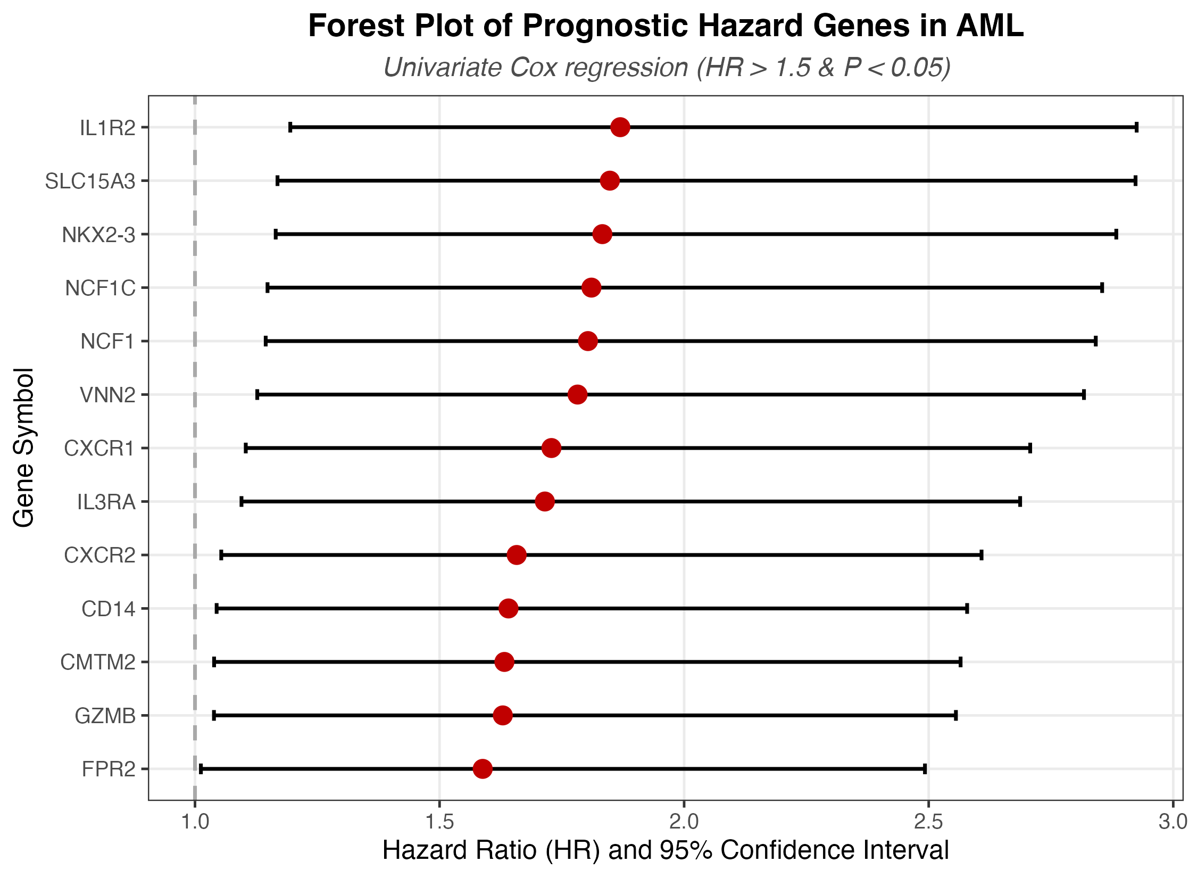
图：Forest Plot of Prognostic Genes

3. 代表性 KM 生存曲线面板
- `km_curves_top_genes.png`
- 定义：$2 \times 2$ 排列的 Kaplan-Meier 整体生存率曲线图，包含最显著的前 3 个危险基因（IL1R2, SLC15A3, NKX2-3）以及关键临床治疗靶点 IL3RA/CD123。
- 解释：图中蓝色曲线代表低表达组，红色曲线代表高表达组。每个图表均附带 Log-rank 检验 of P 值和患者风险人数表（Risk Table）。高表达组（红线）的存活率衰减速度显著快于低表达组（蓝线），中位生存天数大幅缩短。
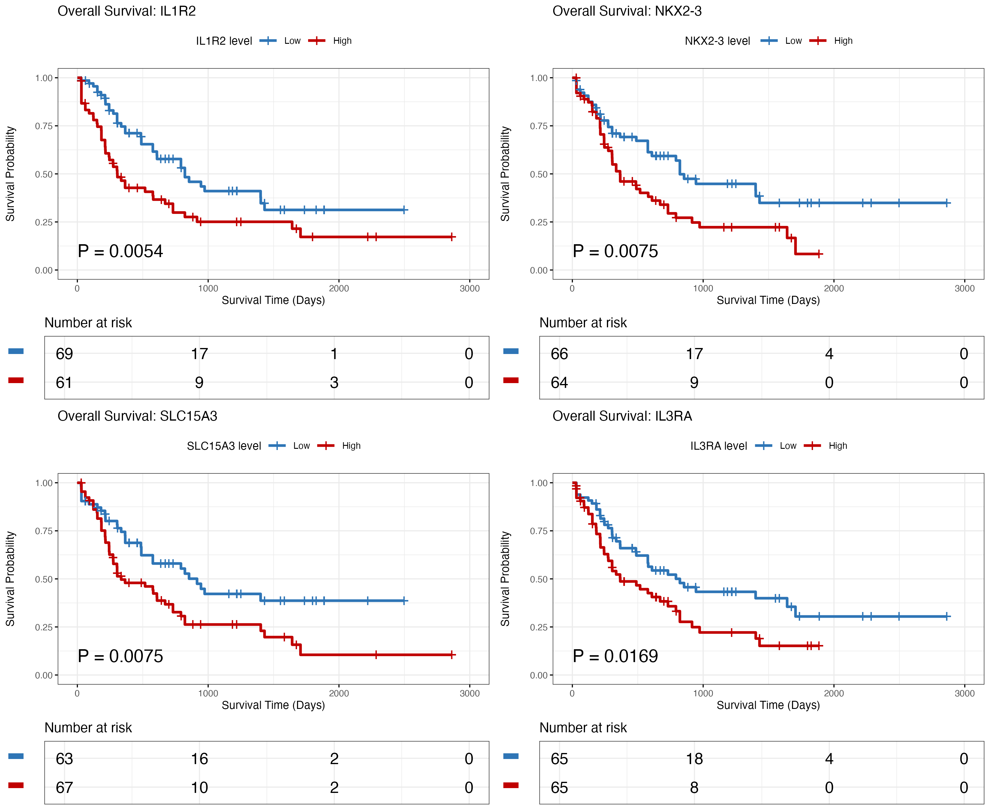
图：Kaplan-Meier Survival Curves
---

三、 核心生信与临床风险评估逻辑解析：为什么这么做？

1. 为什么在此阶段仅执行单变量 Cox 回归，而不直接做多变量回归？
- 避免高维过拟合与共线性（High-dimensional Overfitting）：多变量 Cox 模型要求样本量 $n$ 大大超过解释变量个数 $p$。我们只有 130 个有效生存样本，如果把 106 个基因同时放入一个多变量 Cox 回归模型，模型参数会严重过拟合，估计出来的风险比（HR）误差极大，且基因之间极强的共线性（Multicollinearity）会导致矩阵奇异或参数符号混乱。
- 分阶段筛选策略：国际公认的做法是“先单变量筛选，后多变量调整”。先通过单变量 Cox 排除那些与生存无关的背景杂音基因，精简靶点数量，为后续结合年龄、WBC、分子分型等临床特征建立多变量独立预后评估模型奠定基础。

2. HR > 1.5 且 P < 0.05 筛选标准的临床意义是什么？
- P < 0.05 的含义：这代表表达量高低两组患者的生存差异在统计学上是显著的，排除由抽样误差导致的假阳性。
- HR > 1.5 的含义：风险比（Hazard Ratio, HR）是衡量死亡事件发生风险的相对指标。例如，IL3RA (CD123) 的 $\text{HR} = 1.72$，意味着在任意生存时间截面上，`IL3RA` 高表达组患者的死亡风险（瞬时死亡率）是低表达组患者的 1.72 倍。设定 $\text{HR} > 1.5$ 可以剔除那些仅具有微弱生物学效能的“弱相关”基因，确保筛选出的 13 个靶点在临床上具有强烈的致病相关性与预后指导价值。

3. 为什么选择中位数分组，它的优势与局限是什么？
- 优势：
- 统计功效最大化：中位数分组将样本以 50%:50% 的比例对半划分。在生存分析中，这种均分可以最大化两组之间的比较功效，避免某些分组样本极少导致的统计敏感度下降。
- 临床转换的简易性：相比于繁琐的连续值计算，二分类的高/低在临床上极其易于落地实施（例如通过 IHC 或 qPCR 定性判定患者属于高表达还是低表达，快速完成风险分层）。
- 局限：
- 中位数分组忽略了高表达和低表达组内部的表达量阶梯变化，可能略微损失了连续变量的预测精度。但在高通量大样本筛选中，中位数分组是一种在“稳健性”与“简便性”之间取得完美平衡的首选方法。

4. 代表性基因的临床与免疫治疗背景
- `IL3RA` (CD123) ($\text{HR} = 1.72, P = 0.018$)：
- CD123 是白介素-3受体的 $\alpha$ 链，在 AML 原始细胞和白血病干细胞（LSCs）上广泛过表达。
- “安全-有效”双重证据：在 Week 3 中，我们通过造血干细胞安全过滤排除了高毒性靶点（如 FLT3），并确立了 CD123 属于正常造血干细胞低表达的安全靶点。在本周的生存分析中，我们发现 CD123 高表达与不良预后呈强正相关。这为 CD123 靶向治疗（如 ADC 药物 Tagraxofusp、CAR-T 等）提供了极具说服力的转化医学依据：针对 CD123 开发靶向治疗不仅安全性可控，而且在杀伤高表达的预后极差患者中具有极高的临床紧迫性。
- `IL1R2` ($\text{HR} = 1.87, P = 0.006$)：
- 本研究中 HR 最高的危险基因。白介素-1受体II型是一种“诱骗受体（Decoy Receptor）”，主要结合 IL-1 并抑制其生物学活性。
- 在肿瘤微环境中，IL1R2 的异常高表达能抑制抗肿瘤炎症反应，促进免疫逃逸，被广泛认为是实体瘤和血液肿瘤中的新型免疫抑制靶标。
- `SLC15A3` ($\text{HR} = 1.85, P = 0.009$)：
- 溶质载体家族成员，负责溶酶体内的组氨酸及短肽转运。
- 在髓系细胞活化和天然免疫通路（如 NOD 样受体）中扮演关键转运体。其高表达与 AML 细胞的恶性增殖及肿瘤微环境重塑密切相关。
---

四、 下游应用前景：这些生存相关靶点未来如何利用？
1. 多基因预后风险评分模型（Prognostic Signature）：
- 可以使用 LASSO-Cox 回归，从这 13 个基因中优选出 3-5 个基因，根据其 Cox 回归系数加权构建一个“生存风险评分（Risk Score）”，该评分可将患者精确划分为高危、中危和低危组，用于临床生存预测。
2. 与分子遗传学标志物（ELN分层）联用：
- 将这 13 个基因的表达状态与临床已知的分子异常（如 NPM1 突变、FLT3-ITD 突变、ASXL1 突变等）相结合，提升现有 ELN 预后分层系统的准确性。
3. 安全有效的免疫治疗靶点优选：
- 结合 Week 3 的“干细胞安全过滤”和 Week 4 的“高危生存危害”，我们可以得到一个黄金靶点交集：既对健康骨髓干细胞安全（HSPC 表达 $<$ 7.0），又具有高度的 AML 恶性危害性（$\text{HR} > 1.5$）。
- IL3RA (CD123)、VNN2 和 CXCR1 均是此交集中的璀璨明珠，为自主研发高安全性、强生存获益的 AML 抗体和细胞治疗药物指明了方向。

